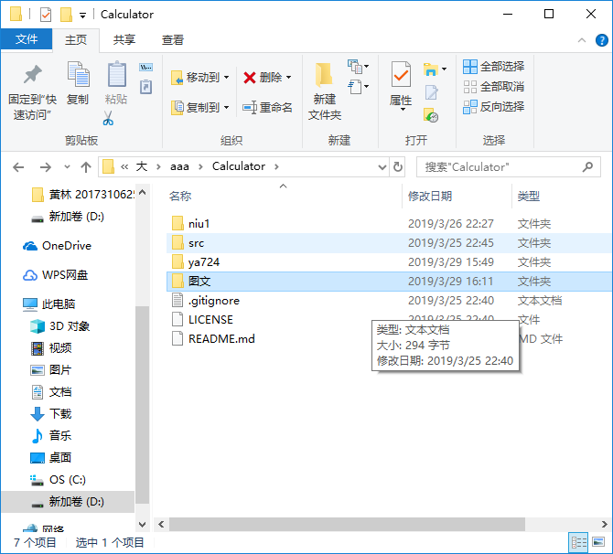

拷贝阿超的四则运算到文件里

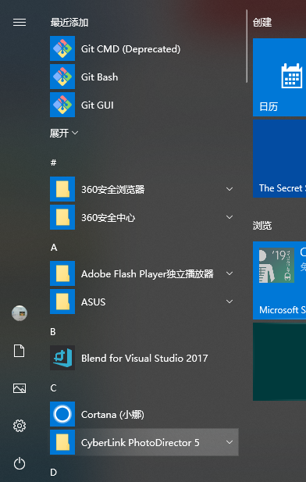

Git的成功安装，在这期间我在网上查了很多信息尝试了很久才下载起了。

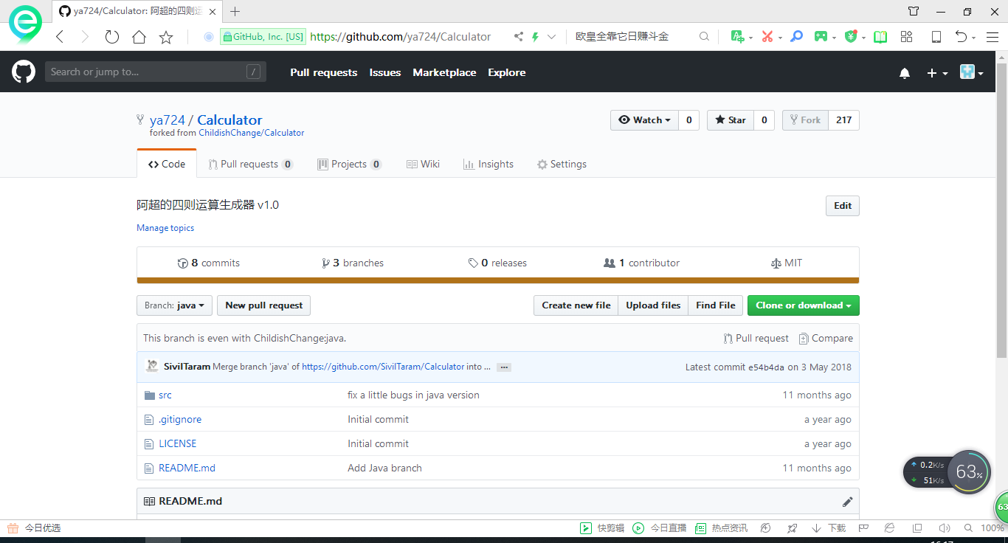

申请并创了自己的github